UTORAK, 19.05.2020.

HRVATSKI JEZIK

Poslušaj pa pročitaj pjesmu Duga na 110. str.

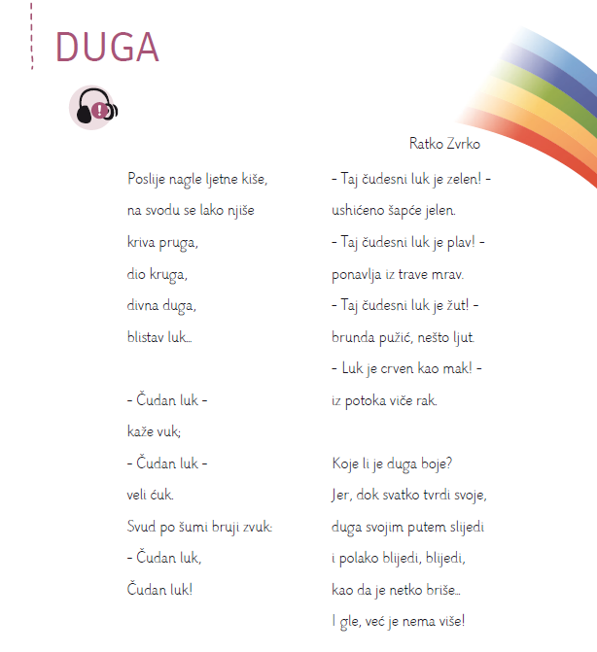
Odgovori usmeno na pitanja.
1. Kada se može vidjeti duga?
2. Nabroji životinje koje se spominju u pjesmi.
3. Tko je rekao da je luk zelen?
4. Za koga je luk crven?
5. Nabroji boje koje čine dugu.

Zapiši u pisanku:

DUGA
PJESMA
DUGA IMA PUNO BOJA.
POJAVLJUJE SE NA NEBU POSLIJE KIŠE.

ZELENA - JELEN
PLAVA - MRAV
ŽUTA - PUŽ
CRVENA - RAK

Nacrtaj dugu.

MATEMATIKA

Jučer smo učili oduzimati 10 od dvoznamenkastog broja, a danas ćemo vježbati.
Na 91. str. riješite 1.,2.,3. i 4. zad.

Na kraju ponovite geometrijske oblike.

https://www.youtube.com/watch?v=QtyC5DewSaw&feature=youtu.be

PRIRODA I DRUŠTVO
Ponovimo naučeno-Snalaženje u prostoru

https://wordwall.net/embed/fc6f623194e44e129e607f7736b1218f?themeId=1&templateId=22

